Министерство образования Новосибирской области   
ГБПОУ НСО «Новосибирский авиационный технический колледж имени Б.С.Галущака»

## Лабораторная работа №4

## «Работа в режиме командной строки» Учебная дисциплина: Операционные системы и среды .

## Выполнил студент группы ПР-20.101: Тарасова У. Е. Преподаватель: Холин А. А.

## 

## 2022

Контрольные вопросы

1. Как настроить окно командной строки?

Для настройки командной строки следует кликнуть правой кнопкой мыши по краю верхней части приложения и открыть свойства

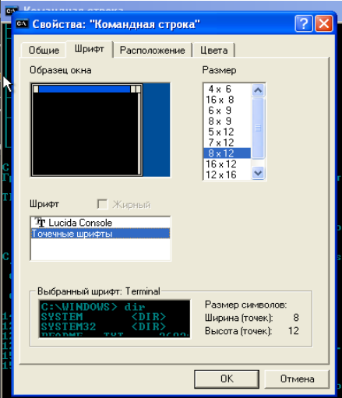

1. Как получить информацию о команде и ее параметрах?

Чтобы получить информацию о команде нужно ввести команду help, тем самым мы получим информацию обо всех командах, чтобы получить информацию о конкретной команде нужно ввести команду и help, например help DIR или help color

1. Какие операции можно совершать с файлами и каталогами в командной строке?

1. Как вывести содержимое каталога?

Чтобы вывести содержимое каталога нужно воспользоваться командой DIR, /A - Вывод файлов с указанными атрибутами, и атрибут D

1. Как осуществляется поиск файлов и каталогов по какому-то признаку?

При помощи команды find

1. Как вывести дерево каталогов?

Вывод дерева каталога происходит при помощи команды TREE и указания пути

1. Как создать новый каталог?

Создание нового каталога происходит через команду mkdir “название папки”, после этого папка(каталог) создается в папке пользователя.

Если прописать это команду и два раза через пробел написать названия папок, то создастся две папки



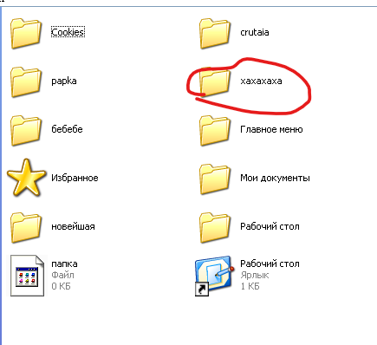

1. Для чего используется команда COPY?

Команда COPY служит для копирования и объединения файлов. Команда

внутренняя. Также данная команда может быть использована и для создания

простых текстовых файлов.

Например, создадим текстовый документ и скопируем его в папку:

……………….(восьмое не отвечено ы!)

1. Как создать файл?

1.Создаем или выбираем новую папку:

Прописываем команду copy[название папки][то, что мы хотим в ней создать]:



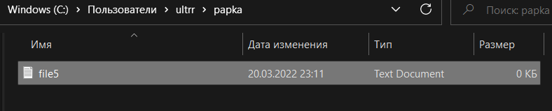

1. Какие атрибуты и как можно присвоить файлу?

Команда ATTRIB применяется для отображения и изменения атрибутов файлов и каталогов.

Формат командной строки:

ATTRIB[+R][-R][+A][-A][+S][-S][+H][-H][+I][-I][диск:][путь][имя_файла][/S[/D][/L]]

Параметры командной строки:

“+” - установка атрибута;

“-“ - снятие атрибута;

R – “только чтение”

A – “Архивный”

S – “Системный”

H – “Скрытый”

I – “Неиндексированное содержимое”

1. Как переместить файл?

Нинаю(

1. Как переименовать файл? (тута баги наверное из за того что юзала папку)

Переименовывание папки(или файла) происходим через команду

MOVE [/Y | /-Y] [диск:][путь]имя_папки новое_имя_папки

[диск:][путь]имя_папки Определяет папку, которую необходимо переименовать.

новое_имя_папки Определяет новое имя папки.

/Y Перезаписывать существующие файлы назначения без

предупреждения.

/-Y Предупреждать при перезаписи существующего файла

назначения.



1. Как удалить файл и каталог?

Чтобы удалить папку или каталог нужно воспользоваться командой RMDIR [/S][диск:]путь;

/S – это параметр для удаления дерева каталогов.

Так же есть параметр /Q – отключение запроса подтверждения при удалении дерева каталогов с помощью /S

(удалилась)

1. Как получить информацию об операционной системе и конфигурации компьютера, версии ОС?

Получить информацию об операционной системе и конфигурации компьютера можно при помощи команды systeminfo:

1. Изображение выглядит как текст

   Автоматически созданное описание
2. Каким образом можно изменить приглашение командной строки?

Чтобы изменить начальный текст приглашения нужно ввести команду

prompt [предпочитаемая команда]$g ($g добавляет стрелку >, которая дает понимание где начинается команда)

